Задание 1
Дана строка. Вывести последнее слово этой строки.

#include "stdafx.h"
#include <iostream>
#include <string>
#include <clocale>
#include <iomanip>
using namespace std;

int main()
{
setlocale(LC_CTYPE,"rus");
string a,c;
cout<<"\nВведите строку:\n";
getline(cin,a,'\n');

int i=a.length()-1;
int end=0,begin=0;

while (a[i]==' ' && i>=0) i--;
end=i;
while (a[i]!=' ' && i>=0) i--;
begin=i;
c.append(a,begin+1,end-begin);

cout<<"Последнее слово: \""<<c<<'\"'<<'\n';

system("pause");
return 0;
}

MY NAME IS PETR
0 2 4 15 19 22
begin end

Задание 2

Дана строка. Вывести первое слово этой строки.
#include "stdafx.h"
#include <iostream>
#include <string>
#include <clocale>
#include <conio.h>
using namespace std;
int main()
{
setlocale(LC_CTYPE, "rus");
string str, s;
cout << "InputLine: ";
getline(cin, str, '\n');
int i = 0;
int begin = 0, end = 0;
while (str[i] == ' ' && i < str.size() - 1) ++i;
begin = i;
while (str[i] != ' ' && i < str.size() - 1) ++i;
end = i;
s = str.substr(begin, end - begin);
cout<<"Первое слово: \""<<s<<'\"'<<'\n';
_getch();
}

Задание 13
Выделить из исходной строки части строки в круглых скобках вместе со скобками; вложенных скобок нет. Определить количество таких частей текста и в каждом из них количество латинских букв.
ВАРИАНТ1
#include "stdafx.h"
#include <clocale>
#include <string>
#include <iostream>
using namespace std;

int main() {
setlocale(LC_CTYPE,"rus");
string a,b;

cout<<"Эта программа выделяет части текста в \"()\" и вычисляет кол-во лат. букв в ней.\nВведите строку:\n";
getline(cin,a,'\n');

int i=0,j,len=a.length()-1,begin,end,kol=0, blen, tk;

cout<<"Части текста в () и кол-во букв в них:\n\n";
while (i<len)
{
tk=0;
while (a[i]!='(' && i<len) i++;
begin=i;
while(a[i]!=')' && i<len) i++;
end=i+1;
kol++;
b.clear();
b.append(a,begin, end-begin);
blen= end-begin;
for (j=0;j<blen;j++)
if (isalpha(b[j]))
tk++;
cout<<"Часть "<<b<<", кол-во лат. букв - "<<tk<<'\n';
}

cout<<'\n'<<"Кол-во частей в () - "<<kol<<'\n';
system("pause");
return 0;
}

ВАРИАНТ2

#include "stdafx.h"
#include <iostream>
#include <string>
#include <clocale>
#include <conio.h>
using namespace std;
int main()
{
setlocale (LC_CTYPE,"rus");
string str;
cout<<"InputLine: ";
getline(cin,str,'\n');
str+=" ";
int i = 0, kol, s=0;
while (i < str.size()-1)
{
kol=0; int pr=0;
while (str[i] != '(' && i < str.size()-1) ++i;
if(str[i]=='(') pr=1;
while ( str[i] != ')' && i < str.size()-1)
{
if(str[i]>='a' && str[i]<='z')
kol++;
cout<<str[i];
++i;
}
cout<<str[i];
s++;
if(pr==1)
cout<<"\nколичество латинских букв"<< kol<<"\n";

}
cout<<"\n"<<s-1;

_getch();

}
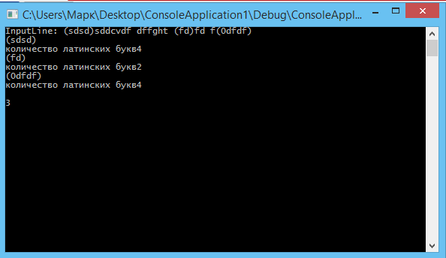

ДЗ
- Определить есть ли в первом слове строки цифры?
- Определить количество гласных в последнем слове строки.
- Поменять местами первую и последнюю буквы первого слова.
- Заменить порядок букв последнего слова на обратный.

